**Tài Liệu Hướng Dẫn Sử Dụng**

**Phần mềm quản lý giảng viên**

# Hướng dẫn

Để sử dụng được phần mền trước tiên ta truy cập vào website của trang,

Dưới đây là các chức năng của phần mền :

## Đăng nhập

Sau khi truy cập vào website thì ta sẽ vào giao diện đăng nhập .Sau đó người giáo vụ nhập tài khoản, mật khẩu để truy cập vào website.

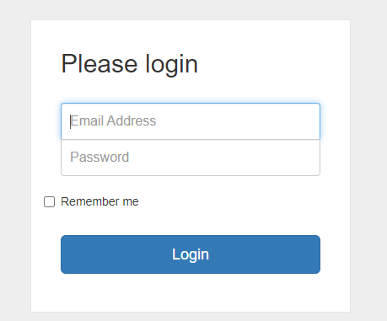

## Tìm kiếm

Để thực hiện chức năng này người giáo vụ nhập thông tin tìm kiếm ở thanh tìm kiếm trên thanh menu.

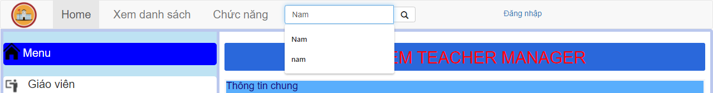

Sau đó, người giáo vụ nhấn button tìm kiếm .hệ thống sẽ hiển thị kết quả tìm kiếm

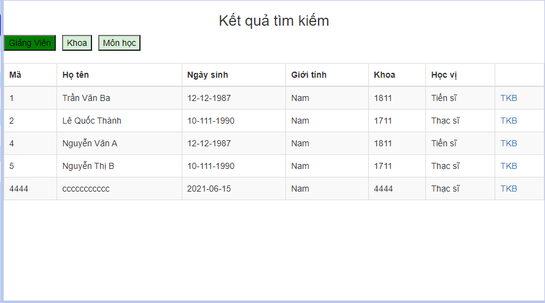

Ở đây ta chọn các button: Giảng viên, khoa ,môn học để xem các kết quả tương ứng theo

## Thêm giảng viên

Để thực hiện chức năng này người giáo vụ truy cập vào danh sách giảng viên,sau đó click vào buuton thêm ở trên góc bên phải để vào trang nhập thông tin.

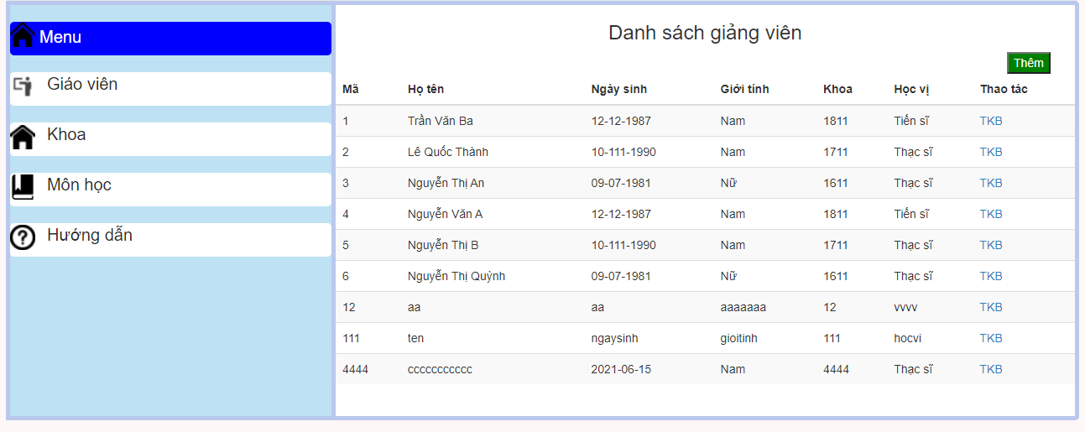

Sau đó hệ thống sẽ hiên thị giao diện thêm giảng viên

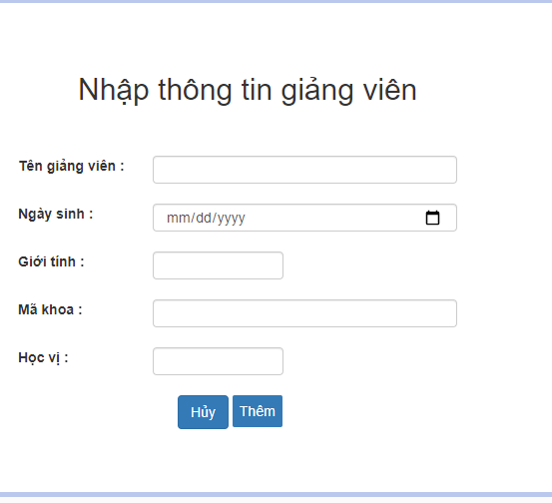

Sau khi nhập đầy đủ thông tin người giáo vụ nhấn nút thêm để thêm giảng viên mới.Nếu thành công sẽ trả về trang danh sách giảng viên còn nếu không thành công thì sẽ yêu cầu nhập lại thông tin giảng viên.